При изучении курса физики очень важно уметь составлять конспекты. Предложенный материал лекции нужно кратко законспектировать в рукописном виде. Нужно предварительно прочитать, изучить материал, отметить для себя наиболее важный материал. Конспект должен быть небольшого объёма, но не менее 3 страниц на лекцию.
Готовый конспект нужно сфотографировать (сканировать), сократить объём до адекватного размера, и оформить в виде одного многостраничного документа word или pdf (одна лекция – один документ) и отправить на почту: study.67@mail.ru и в личный кабинет. Каждое письмо нужно подписывать: Ф.И.О., группа, название работы.

Молекулярно-кинетическая теория идеальных газов

§ 41. Статистический и термодинамический

методы. Опытные законы идеального газа

Статистический и термодинамический методы исследования. Молекулярная физика и термодинамика — разделы физики, в которых изучаются макроскопические процессы в телах, связанные с огромным числом содержащихся в телах атомов и молекул. Для исследования этих процессов применяют два качественно различных и взаимно дополняющих друг друга метода: статистический (молекулярно-кинетнческнй) и термодинамический. Первый лежит в основе молекулярной физики, второй — термодинамики.
Молекулярная физика — раздел физики, изучающий строение и свойства вещества исходя из молекулярно-кинетических представлений, основывающихся на том, что все тела состоят из молекул, находящихся в непрерывном хаотическом движении.
Идея об атомном строении вещества высказана древнегреческим философом Демокритом (460—370 до н. э.). Атомистика возрождается вновь лишь в XVII в. и развивается в работах М. В. Ломоносова, взгляды которого на строение вещества и тепловые явления были близки к современным. Строгое развитие молекулярной теории относится к середине XIX в. и связано с работами немецкого физика Р. Клаузиуса (1822—1888), Дж. Максвелла и Л. Больцмана.
Процессы, изучаемые молекулярной физикой, являются результатом совокупного действия огромного числа молекул. Законы поведения огромного числа молекул, являясь статистическими закономерностями, изучаются с помощью статистического метода. Этот метод основан на том, что свойства макроскопической системы в конечном счете определяются свойствами частиц системы, особенностями их движения и усредненными значениями динамических характеристик этих частиц (скорости, энергии и т. д.). Например, температура тела определяется скоростью хаотического движения его молекул, но так как в любой момент времени разные молекулы имеют различные скорости, то она может быть выражена только через среднее значение скорости движения молекул. Нельзя говорить о температуре одной молекулы. Таким образом, макроскопические характеристики тел имеют физический смысл лишь в случае большого числа молекул.
Термодинамика — раздел физики, изучающий общие свойства макроскопических систем, находящихся в состоянии термодинамического равновесия, и процессы перехода между этими состояниями. Термодинамика не рассматривает микропроцессы, которые лежат в основе этих превращений. Этим термодинамический метод отличается от статистического. Термодинамика базируется на двух началах — фундаментальных законах, установленных в результате обобщения опытных данных.
Область применения термодинамики значительно шире, чем молекулярно-кинетической теории, ибо нет таких областей физики и химии, в которых нельзя было бы пользоваться термодинамическим методом. Однако, с другой стороны, термодинамический метод несколько ограничен: термодинамика ничего не говорит о микроскопическом строении вещества, о механизме явлений, а лишь устанавливает связи между макроскопическими свойствами вещества. Молекулярно-кинетическая теория и термодинамика взаимно дополняют друг друга, образуя единое целое, но отличаясь различными методами исследования.
Термодинамика имеет дело с термодинамической системой — совокупностью макроскопических тел, которые взаимодействуют и обмениваются энергией как между собой, так и с другими телами (внешней средой). Основа термодинамического метода — определение состояния термодинамической системы. Состояние системы задается термодинамическими параметрами (параметрами состояния) — совокупностью физических величин, характеризующих свойства термодинамической системы. Обычно в качестве параметров состояния выбирают температуру, давление и удельный объем.
Температура — одно из основных понятий, играющих важную роль не только в термодинамике, но и в физике в целом. Температура — физическая величина, характеризующая состояние термодинамического равновесия макроскопической системы. В соответствии с решением XI Генеральной конференции по мерам и весам (1960) в настоящее время можно применять только две температурные шкалы — термодинамическую и Международную практическую, градуированные соответственно в кельвинах (К) и в градусах Цельсия (°С). В Международной практической шкале температура замерзания и кипения воды при давлении 1,013⋅10⁵ Па соответственно 0 и 100°С (реперные точки).
Термодинамическая температурная шкала определяется по одной реперной точке, в качестве которой взята тройная точка воды (температура, при которой лед, вода и насыщенный пар при давлении 609 Па находятся в термодинамическом равновесии). Температура этой точки по термодинамической шкале равна 273,16 К (точно). Градус Цельсия равен кельвину. В термодинамической шкале температура замерзания воды равна 273,15 К (при том же давлении, что и в Международной практической шкале), поэтому, по определению, термодинамическая температура и температура по Между народной практической шкале связаны соотношением
Т = 273,15 + t.
Температура Т=0 К называется нулем кельвнн. Анализ различных процессов показывает, что 0 К недостижим, хотя приближение к нему сколь угодно близко возможно.
Удельный объем v — это объем единицы массы. Когда тело однородно, т. с. его плотность р = const, то v = V/m = l/ρ. Так как при постоянной массе удельный объем пропорционален общему объему, то макроскопические свойства однородного тела можно характеризовать объемом тела.
Параметры состояния системы могут изменяться. Любое изменение в термодинамической системе, связанное с изменением хотя бы одного из ее термодинамических параметров, называется термодинамическим процессом. Макроскопическая система находится в термодинамическом равновесии, если ее состояние с течением времени не меняется (предполагается, что внешние условия рассматриваемой системы при этом не изменяются).
В молекулярно-кинетической теории пользуются идеализированной моделью идеального газа, согласно которой считают, что:
- собственный объем молекул газа пренебрежимо мал по сравнению с объемом сосуда;
- между молекулами газа отсутствуют силы взаимодействия;
- столкновения молекул газа между собой и со стенками сосуда абсолютно упругие.
Модель идеального газа можно использовать при изучении реальных газов, так как они в условиях, близких к нормальным (например, кислород и гелий), а также при низких давлениях и высоких температурах близки по своим свойствам к идеальному газу. Кроме того, внеся поправки, учитывающие собственный объем молекул газа и действующие молекулярные силы, можно перейти к теории реальных газов.
Рассмотрим законы, описывающие поведение идеальных газов.
Закон Бойля — Мариотта*: для данной массы газа при постоянной температуре произведение давления газа на его объем есть величина постоянная:

pV = const при Т = const, т = const. (41.1)

Кривая, изображающая зависимость между величинами р и V, характеризующими свойства вещества при постоянной температуре, называется изотермой. Изотермы представляют собой гиперболы, расположенные на графике тем выше, чем выше температура, при которой происходит процесс (рис. 60).
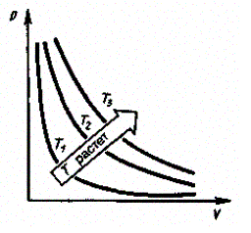
Рис. 60
Законы Гей-Люссака**: 1) объем данной массы газа при постоянном давлении изменяется линейно с температурой:
(41.2)
2) давление данной массы газа при постоянном объеме изменяется линейно с температурой:
(41.3)
В этих уравнениях t — температура по шкале Цельсия, р₀ и V₀ — давление и объем при 0°С, коэффициент α = 1/273,15 К⁻¹.
Процесс, протекающий при постоянном давлении, называется изобарным. На диаграмме в координатах V, t (рис. 61) этот процесс изображается прямой, называемой изобарой.
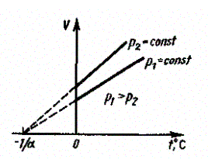
Рис. 61
Процесс, протекающий при постоянном объеме, называется изохорным. На диаграмме в координатах р, t (рис. 62) он изображается прямой, называемой изохорой.
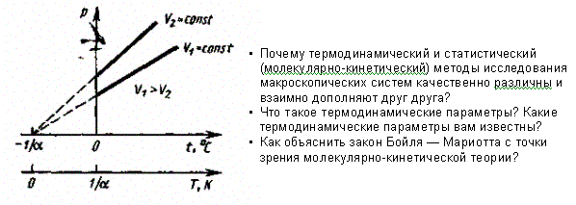
Рис. 62

Из (41.2) и (41.3) следует, что изобары и изохоры пересекают ось температур в точке t = 1/α = -273,15 °С, определяемой из условия 1 + αt = 0. Если перенести начало отсчета в эту точку, то происходит переход к шкале Кельвина (рис. 62), откуда
Вводя в формулы (41.2) и (41.3) термодинамическую температуру, законам Гей-Люссака можно придать более удобный вид:
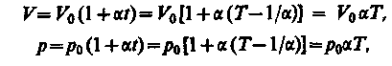
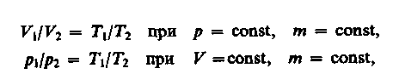(41.4) (41.5)
где индексы 1 и 2 относятся к произвольным состояниям, лежащим на одной изобаре или изохоре.
Закон Авогадро*: моли любых газов при одинаковых температуре и давлении занимают одинаковые объемы. При нормальных условиях этот объем равен 22,41⋅10⁻³ м^{э}/моль.
По определению, в одном моле различных веществ содержится одно и то же число молекул, называемое постоянной Авогадро:
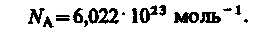
Закон Дальтона**: давление смеси идеальных газов равно сумме парциальных давлений р₁, p₂, ..., р_{n} входящих в нее газов:

P = p₁ + p₂ +… +p_{n}

Парциальное давление — давление, которое производил бы газ, входящий в состав газовой смеси, если бы он один занимал объем, равный объему смеси при той же температуре.

§ 42. Уравнение Клапейрона — Менделеева

Как уже указывалось, состояние некоторой массы газа определяется тремя термодинамическими параметрами: давлением р, объемом V и температурой Т. Между этими параметрами существует определенная связь, называемая уравнением состояния, которое в общем виде дается выражением
где каждая из переменных является функцией двух других.
Французский физик и инженер Б. Клапейрон (1799—1864) вывел уравнение состояния идеального газа, объединив законы Бойля — Мариотта и Гей-Люссака. Пусть некоторая масса газа занимает объем V₁, имеет давление p₁ и находится при температуре T₁. Эта же масса газа в другом произвольном состоянии характеризуется параметрами р₂, V₂, Т₂ (рис. 63). Переход из состояния 1 в состояние 2 осуществляется в виде двух процессов: 1) изотермического (изотерма 1 — 1′, 2) изохорного (изохора 1′ - 2).

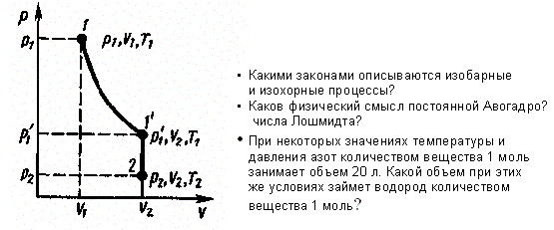
Рис. 63

В соответствии с законами Бойля — Мариотта (41.1) и Гей-Люссака (41.5) запишем:
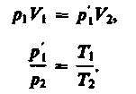 (42.1) (42.2)
Исключив из уравнений (42.1) и (42.2) p′₁, получим
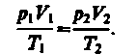
Так как состояния 1 и 2 были выбраны произвольно, то для данной массы газа величина pV/T остается постоянной, т. е.
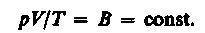 (42.3)

Выражение (42.3) является уравнением Клапейрона, в котором В — газовая постоянная, различная для разных газов.
Русский ученый Д. И. Менделеев (1834—1907) объединил уравнение Клапейрона с законом Авогадро, отнеся уравнение (42.3) к одному молю, использовав молярный объем V_{m}. Согласно закону Авогадро, при одинаковых р и Т моли всех газов занимают одинаковый молярный объем V_{m}, поэтому постоянная B будет одинаковой для всех газов. Эта общая для всех газов постоянная обозначается R и называется молярной газовой постоянной. Уравнению
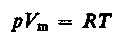 (42.4)
удовлетворяет лишь идеальный газ, и оно является уравнением состояния идеального газа, называемым также уравнением Клапейрона — Менделеева.
Числовое значение молярной газовой постоянной определим из формулы (42.4), полагая, что моль газа находится при нормальных условиях (р₀= 1,013⋅10⁵ Па, T₀ = 273,15 К, V_{m} = 22,41⋅10⁻³ м^{э}/моль): R = 8,31 Дж/(моль⋅К).
От уравнения (42.4) для моля газа можно перейти к уравнению Клапейрона — Менделеева для произвольной массы газа. Если при некоторых заданных давлении и температуре один моль газа занимает молярный объем V_{m}, то при тех же условиях масса m газа займет объем V= (т/М)⋅ V_{m}, где М — молярная масса (масса одного моля вещества). Единица молярной массы — килограмм на моль (кг/моль). Уравнение Клапейрона — Менделеева для массы т газа
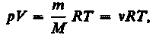 (42.5)
где v=m/M — количество вещества.
Часто пользуются несколько иной формой уравнения состояния идеального газа, вводя постоянную Больцмана:
Исходя из этого уравнение состояния (42.4) запишем в виде
где N_{A}/V_{m} = n — концентрация молекул (число молекул в единице объема). Таким образом, из уравнения
(42.6)
следует, что давление идеального газа при данной температуре прямо пропорционально концентрации его молекул (или плотности газа). При одинаковых температуре и давлении все газы содержат в единице объема одинаковое число молекул. Число молекул, содержащихся в 1 м³ газа при нормальных условиях, называется числом Лошмндта*:
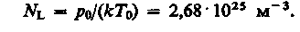

§ 43. Основное уравнение

молекулярно-кинетической теории

идеальных газов

Для вывода основного уравнения молекулярно-кинетической теории рассмотрим одно атомный идеальный газ. Предположим, что молекулы газа движутся хаотически, число взаимных столкновений между молекулами газа пренебрежимо мало по сравнению с числом ударов о стенки сосуда, а соударения молекул со стенками сосуда абсолютно упругие. Выделим на стенке сосуда некоторую элементарную площадку ΔS (рис. 64) и вычислим давление, оказываемое на эту площадку. При каждом соударении молекула, движущаяся перпендикулярно площадке, передает ей импульс m₀v - (- т₀) = 2т₀v, где m₀ — масса молекулы, v — ее скорость. За время Δt площадки ΔS достигнут только те молекулы, которые заключены в объеме цилиндра с основанием ΔS и высотой vΔt (рис. 64). Число этих молекул равно nΔSvΔt (n — концентрация молекул).
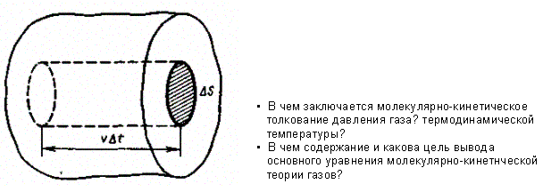
Рис. 64

Необходимо, однако, учитывать, что реально молекулы движутся к площадке ΔS под разными углами и имеют различные скорости, причем скорость молекул при каждом соударении меняется. Для упрощения расчетов хаотическое движение молекул заменяют движением вдоль трех взаимно перпендикулярных направлений, так что в любой момент времени вдоль каждого из них движется 1/3 молекул, причем половина молекул - 1/6 - движется вдоль данного направления в одну сторону, половина — в противоположную. Тогда число ударов молекул, движущихся в заданном направлении, о площадку ΔS будет
^{l}/₆ nΔSvΔt. При столкновении с площадкой эти молекулы передадут ей импульс

Тогда давление газа, оказываемое им на стенку сосуда,
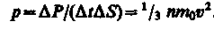 (43.1)
Если газ в объеме V содержит N молекул, движущихся со скоростями v₁, v₂, ..., v_{n}, то целесообразно рассматривать среднюю квадратичную скорость
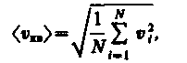 (43.2)
характеризующую всю совокупность молекул таза. Уравнение (43.1) с учетом (43.2) примет вид
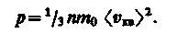 (43.3)
Выражение (43.3) называется основным уравнением молекулярно-кинетнческой теории идеальных газов. Точный расчет с учетом движения молекул по всевозможным направлениям дает ту же формулу.
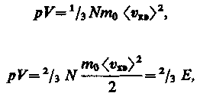 (43.4) (43.5)
или
Учитывая, что n=N/V, получим
где Е — суммарная кинетическая энергия поступательного движения всех молекул газа.
Так как масса газа m=Nm₀, то уравнение (43.4) можно переписать в виде
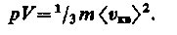
Для одного моля газа т = М (М — молярная масса), поэтому
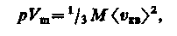
где F_{m} — молярный объем. С другой стороны, по уравнению Клапейрона — Менделеева, pV_{m} = RT. Таким образом,
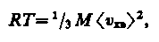
откуда
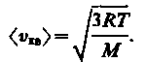 (43.6)

Так как M = m₀N_{A} — масса одной молекулы, а N_{А} — постоянная Авогадро, то из уравнения (43.6) следует, что
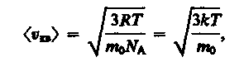 (43.7)
где k=R/N_{A} — постоянная Больцмана. Отсюда найдем, что при комнатной температуре молекулы кислорода имеют среднюю квадратичную скорость 480 м/с, водорода — 1900 м/с. При температуре жидкого гелия те же скорости будут соответственно 40 и 160 м/с.
Средняя кинетическая энергия поступательного движения одной молекулы идеального газа
(43.8)
(использовали формулы (43.5) и (43.7)) пропорциональна термодинамической температуре и зависит только от нее. Из этого уравнения следует, что при Т=0 <ε₀> = 0, т. е. при 0 К прекращается поступательное движение молекул газа, а следовательно, его давление равно нулю. Таким образом, термодинамическая температура является мерой средней кинетической энергии поступательного движения молекул идеального газа, и формула (43.8) раскрывает молекулярно-кинетическое толкование температуры.

* Р. Бойль (1627—1691) — английский ученый; Э. Мариотт (1620—1684)—французский физик.
** Ж. Гей-Люссак (1778—1850) — французский ученый.
* А. Авогадро (1776—1856) — итальянский физик и химик.
** Дж. Дальтон (1766—1844) — английский химик и физик.
* И. Лошмидт (1821—1895) — австрийский химик и физик. 86

